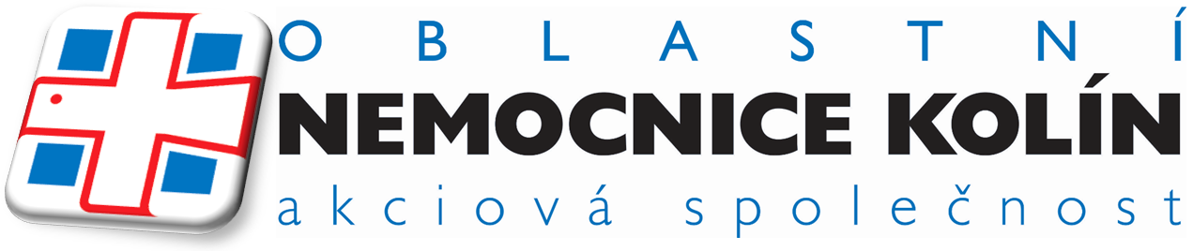
F_092, verze 01
Objednávka

Objednávka č.: 79/2017

Datum vystavení: | 23.3.2017 |  | ADRESÁT – DODAVATEL
Vyřizuje: |  |  | Název: | MY DVA group a.s.
Oddělení: |  |  | Adresa:
  Osadní 1053/28
  170 00 Praha 70
Telefon: |  |  | Adresa:
E-mail: |  |  | Adresa:
Termín dodání: | spěchá |  | IČO:  DIČ: | 29030684  CZ29030684

Předmět a specifikace objednávky:

vybavení Zařízení péče o děti - viz příloha |  |  |  |  |  |  |  |  |  |  | 457 718,24 Kč
doprava |  |  |  |  |  |  |  |  |  |  | 9 500,00 Kč
montáž |  |  |  |  |  |  |  |  |  |  | 15 500,00 Kč
celkem bez DPH |  |  |  |  |  |  |  |  |  |  | 482 718,24 Kč

za dodavatele: …………………………… za objednatele: ……………………………

Potvrzení objednávky: dodavatel objednávku přijímá a souhlasí s jejími podmínkami.

Dodavatel souhlasí se zveřejněním celého obsahu objednávky a prohlašuje, že objednávka neobsahuje obchodní tajemství ani údaje, které by neměly být zveřejněny. Pro případ, že by dodavatel zjistil, že objednávka obsahuje obchodní tajemství popř. údaje, které dle právních předpisů nemají být zveřejněny, zavazuje se do sedmi dnů od obdržení objednávky předat objednateli kopii objednávky se začerněnými údaji, které nemají být zveřejněny.

Při nedodržení termínu dodání Vám bude účtována smluvní pokuta ve výši 0,05% z fakturované částky za každý den prodlení.
Na faktuře uvádějte číslo naší objednávky. Splatnost faktury je 30 dní.

Fakturu zašlete ve dvou vyhotoveních vždy na vyřizující osobu na adresu:
Oblastní nemocnice Kolín, a. s., nemocnice Středočeského kraje, Žižkova 146, 280 02 Kolín III
IČ: 272 56 391; DIČ: CZ27256391
Společnost je zapsána v Obchodním rejstříku vedeném Městským soudem v Praze, dne 21. června 2005, oddíl B, vložka 10018.

